**PEMENUHAN KEBUTUHAN HIERARKI ABRAHAM MASLOW DALAM DINAMIKA KELUARGA: ANALISIS FILM “KELUARGA CEMARA2”**

Reski

Email : [reskiinrianii3@gmail.com](mailto:reskiinrianii3@gmail.com)

Universitas Negeri Makassar

Irma Satriani

Email : [irma.satriani@unm.ac.id](mailto:irma.satriani@unm.ac.id)

Universitas Negeri Makassar

**Abstrak**

Artikel ini menyajikan analisis tentang pemenuhan kebutuhan hierarki Abraham Maslow dalam dinamika keluarga yang ditampilkan dalam film "Keluarga Cemara". Penelitian ini bertujuan untuk mengidentifikasi bagaimana karakter-karakter dalam film memenuhi lima tingkatan kebutuhan Maslow, yaitu kebutuhan fisiologis, keamanan, kasih sayang, penghargaan, dan aktualisasi diri. Metode yang digunakan adalah pendekatan kualitatif dengan analisis naratif terhadap interaksi antar anggota keluarga. Hasil penelitian menunjukkan bahwa film ini menggambarkan pentingnya dukungan emosional dan sosial dalam memenuhi kebutuhan dasar serta bagaimana hubungan antar anggota keluarga berkontribusi pada kesejahteraan dan keharmonisan. Dalam konteks film, terlihat bahwa meskipun menghadapi berbagai tantangan dan kesulitan, keluarga Cemara tetap mampu menjaga solidaritas dan saling mendukung satu sama lain. Temuan ini memberikan wawasan tentang relevansi teori Maslow dalam konteks kehidupan keluarga dan menyoroti peran penting komunikasi serta solidaritas dalam membangun dinamika keluarga yang sehat. Selain itu, artikel ini juga membahas implikasi dari pemenuhan kebutuhan tersebut terhadap perkembangan individu dan kolektif dalam keluarga, serta bagaimana nilai-nilai yang ditransmisikan melalui interaksi sehari-hari dapat membentuk karakter dan identitas anggota keluarga. Dengan demikian, penelitian ini tidak hanya memperkaya kajian filmografi tetapi juga memberikan kontribusi terhadap pemahaman tentang psikologi keluarga dalam konteks budaya Indonesia.

Kata kunci: Keluarga Cemara, Abraham Maslow, kebutuhan hierarki, dinamika keluarga, analisis film.

***Abstract***

*This article presents an analysis of the fulfillment of Abraham Maslow's hierarchical needs in the family dynamics shown in the film "Family Cemara". This research aims to identify how the characters in the film fulfill Maslow's five levels of needs, namely physiological needs, security, affection, self-esteem and self-actualization. The method used is a qualitative approach with narrative analysis of interactions between family members. The research results show that this film depicts the importance of emotional and social support in meeting basic needs and how relationships between family members contribute to well-being and harmony. In the context of the film, it can be seen that despite facing various challenges and difficulties, the Cemara family is still able to maintain solidarity and support each other. These findings provide insight into the relevance of Maslow's theory in the context of family life and highlight the important role of communication and solidarity in building healthy family dynamics. Apart from that, this article also discusses the implications of fulfilling these needs for individual and collective development in the family, as well as how values ​​transmitted through daily interactions can shape the character and identity of family members. Thus, this research not only enriches filmography studies but also contributes to the understanding of family psychology in the context of Indonesian culture.*

*Keywords: Cemara Family, Abraham Maslow, hierarchical needs, family dynamics, film analysis.*

**Pendahuluan**

Dalam era modern yang penuh dengan perubahan sosial dan ekonomi, film sering kali menjadi cermin dari realitas kehidupan masyarakat. Salah satu film yang berhasil menggambarkan dinamika kehidupan keluarga dalam konteks perubahan tersebut adalah "Keluarga Cemara 2." Film ini tidak hanya menawarkan hiburan, tetapi juga menyajikan narasi yang kaya akan pelajaran tentang nilai-nilai kekeluargaan, ketahanan, dan perjuangan manusia dalam menghadapi tantangan hidup. Prabowo (2020) menyatakan bahwa "Konflik internal yang dialami oleh karakter-karakter utama mencerminkan kebutuhan manusia untuk dihargai dan diterima dalam lingkungan sosial mereka."

Film "Keluarga Cemara 2"melanjutkan kisah keluarga Cemara yang telah menjadi ikon dalam budaya populer Indonesia. Dalam film ini, penonton diajak untuk menyaksikan bagaimana keluarga ini beradaptasi dengan situasi ekonomi yang sulit setelah kehilangan sumber kehidupan. Dalam konteks ini, teori kebutuhan hierarki Abraham Maslow memberikan kerangka analisis yang relevan untuk memahami perilaku dan interaksi antar anggota keluarga. Maslow mengemukakan bahwa kebutuhan manusia dapat dikategorikan ke dalam lima tingkatan: kebutuhan fisiologis, rasa aman, sosial, penghargaan, dan aktualisasi diri. Menurut Maslow (dalam Omodan, 2022), "Kebutuhan manusia dibagi menjadi lima tingkatan, yaitu kebutuhan fisiologis, kebutuhan rasa aman, kebutuhan cinta dan memiliki, kebutuhan harga diri, dan kebutuhan aktualisasi diri. Ketika satu tingkat diaktualisasikan, tingkat berikutnya menjadi aktif, dan ketika tingkat yang lebih tinggi diaktualisasikan, tingkat yang lebih rendah tidak lagi memberikan motivasi." Setiap tingkat kebutuhan ini saling terkait dan mempengaruhi motivasi serta perilaku individu.

Kebutuhan fisiologis menjadi prioritas utama bagi keluarga Cemara , Kebutuhan fisiologis adalah yang paling mendasar dan harus dipenuhi terlebih dahulu, seperti makanan, air, dan tempat tinggal," kata Maslow "Setelah kebutuhan dasar ini terpenuhi, individu akan berusaha untuk memenuhi kebutuhan keamanan dan perlindungan.", Ramadhani (2023). Ketidakpastian ekonomi yang dihadapi oleh Abah dan Emak menciptakan rasa cemas yang mendalam, mempengaruhi rasa aman mereka dan stabilitas keluarga. Dalam situasi ini, dukungan emosional antar anggota keluarga menjadi sangat penting untuk memenuhi kebutuhan sosial mereka. Selain itu, pengakuan atas usaha masing-masing anggota keluarga juga berperan dalam membangun rasa percaya diri dan harga diri di tengah kesulitan. Puncak dari perjalanan psikologis ini adalah aktualisasi diri, di mana setiap karakter berusaha menemukan makna hidup dan potensi mereka meskipun dikelilingi oleh tantangan.

Melalui analisis mendalam terhadap film ini, artikel ini bertujuan untuk mengeksplorasi bagaimana setiap tingkat kebutuhan dalam hierarki Maslow tercermin dalam perilaku dan interaksi anggota keluarga Cemara. Dengan memahami pemenuhan kebutuhan ini, kita dapat lebih menghargai nilai-nilai kekeluargaan dan ketahanan manusia dalam menghadapi tantangan hidup. Penelitian ini diharapkan dapat memberikan kontribusi pada studi film dan psikologi sosial serta memperkaya pemahaman kita tentang dinamika keluarga dalam konteks perubahan sosial yang cepat. Selanjutnya, artikel ini akan membahas secara sistematis setiap tingkat kebutuhan Maslow yang muncul dalam film "Keluarga Cemara 2, serta implikasinya terhadap hubungan antar anggota keluarga dan proses pencarian makna hidup di tengah kesulitan. Dengan demikian, analisis ini tidak hanya akan mengungkapkan kedalaman narasi film tetapi juga memberikan wawasan tentang bagaimana individu dan keluarga dapat bertahan dan berkembang meskipun berada dalam situasi yang menantang.

**Metode Penelitian**

Penelitian ini menggunakan metode kualitatif deskriptif, yang bertujuan untuk menganalisis dan mendeskripsikan pemenuhan kebutuhan hierarki Abraham Maslow dalam film"Keluarga Cemara 2." Metode ini dipilih karena memungkinkan peneliti untuk menggali makna dan konteks dari interaksi antar karakter dalam film, serta memahami dinamika emosional yang terjadi dalam keluarga. Sumber data utama dalam penelitian ini adalah menonton film "Keluarga Cemara 2" itu sendiri. Selain itu, peneliti juga mengumpulkan data pendukung dari literatur terkait teori Maslow dan analisis film sebelumnya untuk memberikan konteks yang lebih luas.

**Hasil dan pembahasan**

1. Kebutuhan Fisiologis

Kebutuhan fisiologis dalam konteks film "Keluarga Cemara 2" sangat relevan, terutama dalam menggambarkan dinamika keluarga yang berjuang untuk memenuhi kebutuhan dasar mereka di tengah tantangan ekonomi. Film ini menyoroti bagaimana keluarga Abah menghadapi kesulitan ekonomi setelah kehilangan pekerjaan. Kebutuhan fisiologis seperti makanan dan tempat tinggal menjadi prioritas utama yang harus dipenuhi agar keluarga dapat bertahan hidup. Ketidakmampuan untuk memenuhi kebutuhan ini menciptakan ketegangan dalam hubungan antar anggota keluarga. Berikut adalah Kebutuhan fiologis pada film “Keluarga Cemara 2” .

Data 1

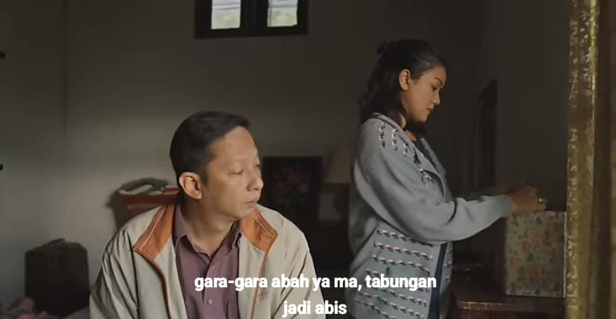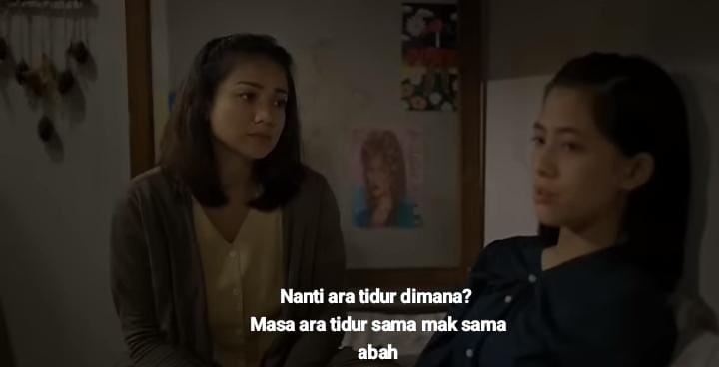  
 gambar 1.1 gambar 1.2

Pada gambar 1.1, adegan pada film “Keluarga Cemara 2” menunjukan tentang kebutuhan fisiologis. Pada adegan tersebut mak menunjukkan tabungannya yang tersisa sedikit. Tabungan tersebut digunakan untuk kebutuhan sehari-hari dikarenakan abah yang belum mempunyai pekerjaan baru.

Sementar pada gambar 1.2 euis meminta untuk kamar antara euis dan ara di pisah. Euis meminta pisah kamar dengan alasan euis pengen punya privasi seperti dulu. Euis juga meminta agar ara dapat pulang sekolah sendiri, karna Euis sudah mulai sibuk dengan urusan sekolahnya.

* Pemenuhan Kebutuhan fisiologis

Film keluarga cemara 2 menggambarkan pemenuhan kebutuhan fisiologis melalui dinamika kehidupan yang tertekan oleh masalah ekonomi. Berikut adalah data pemenuhan kebutuhan fisiologis berdasarkan dengan data kebutuhan fisiologis pada film “Keluarga Cemara 2”

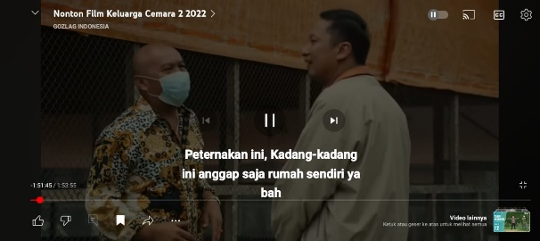Data 2

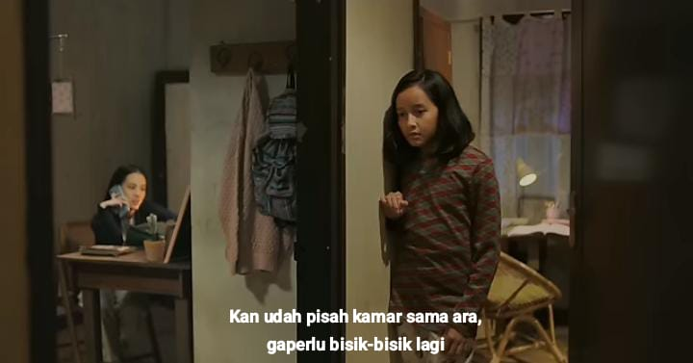  
 gambar 2.1 gambar 2.2

Kebutuhan fisiologis Film “Keluarga Cemara 2” pada data 1, kini telah kebutuhan fisiologis tersebut telah terpenuhi pada data 2. Pada gambar 2.1, abah telah mendapatkan pekerjaan baru pada industri peternakan yaitu peternakan ayam. Kebutuhan fisiologis data 1 gambar 1.2 juga sudah terpenuhi. Kini euis sudah pisah kamar dengan ara,dan mereka masing-masing punya kamar pribadinya.

2. Kebutuhan keamanan

Film Keluarga Cemara 2 menyoroti kebutuhan keamanan dalam konteks emosional dan fisik keluarga. Menurut Hidayati (2022), "Kebutuhan rasa aman mencakup perlindungan dari ancaman fisik dan emosional serta stabilitas dalam kehidupan sehari-hari." Ketidakpastian ekonomi yang dialami Abah dan Emak menciptakan kecemasan bagi anak-anak, terutama Ara, yang merasa diabaikan saat orang tuanya sibuk bekerja. Kurangnya komunikasi dan kepercayaan antara anggota keluarga memperburuk situasi, menyebabkan konflik dan rasa tidak aman di kalangan anak-anak. Ditambah dengan tetehnya (Euis) yang meminta ara untuk pulang sekolah sendiri dan meminta agar kamar Euis dan Ara di pisahkan.

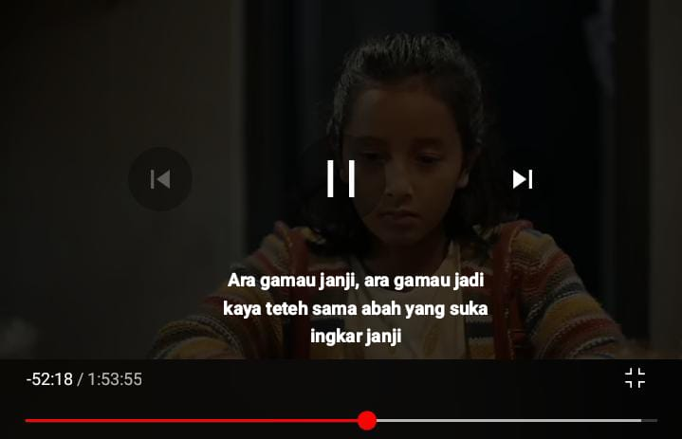Data 3

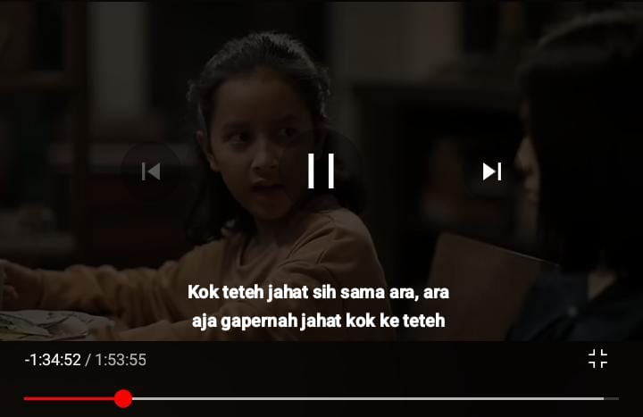  
 gambar 3.1 gambar 3.2

Adegan pada gambar 3.1 yaitu adegan saat abah marah ke Ara karena Ara nekat untuk mengembalikan Neon (nama anak ayamnya) ke kampung yang jaraknya jauh. Abah meminta Ara untuk berjanji agar tidak melakukannya lagi, tetapi Ara tidak mau berjanji karena Ara tidak suka janji apabila tidak ditepati seperti janji teteh dan abah ke Ara.

Gambar 3.2 yaitu adegan Ara merasa kecewa ke tetehnya(euis) karna Euis tidak bisa menepati janjinya untuk selalu pulang sekolah bersama. Bahkan Euis meminta untuk pisah kamar dengan ara.

* Pemenuhan Kebutuhan rasa aman

Data 4

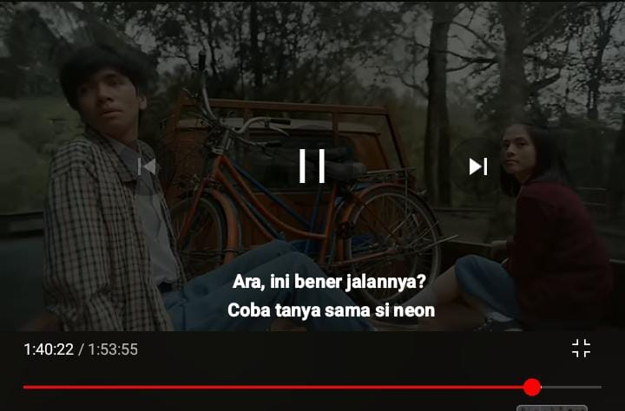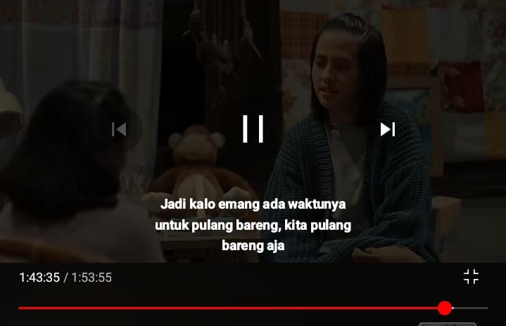  
 gambar 4.1 gambar 4.2

Gambar 4.1 Merupakan Pemenuhan kebutuhan rasa aman kepada ara pada data 3 gambar 3.1. Abah tidak lagi memarahi Ara saat mendapati Ara ditengah perjalanannya mengembalikan ayanya itu. Bahkan Abah justru mengantarkan Ara untuk engembalikan anak ayam tersebut ke keluarganya.

Gambar 4.2 merupakan pemenuhan kebutuhan keamanan pada Ara. Euis meminta maaf kepada Ara dan Ara juga sudah emaklumi kesibukan tetehnya itu. Kini Euis dan Ara sepakat untuk pulang sekolah bersama apabila ada waktu.

3. Kebutuhan Sosial

Kebutuhan sosial mencakup rasa cinta dan memiliki, di mana individu mencari hubungan dengan orang lain untuk merasa diterima dalam kelompok sosial (Sumarni, 2021) .Film ini menekankan pentingnya keterhubungan emosional antar anggota keluarga. Abah dan Emak berusaha untuk tetap dekat dengan anak-anak mereka meskipun menghadapi berbagai tantangan. Keterhubungan ini membantu anak-anak merasa dicintai dan diperhatikan, yang merupakan kebutuhan dasar dalam perkembangan psikologis mereka.

Data 5

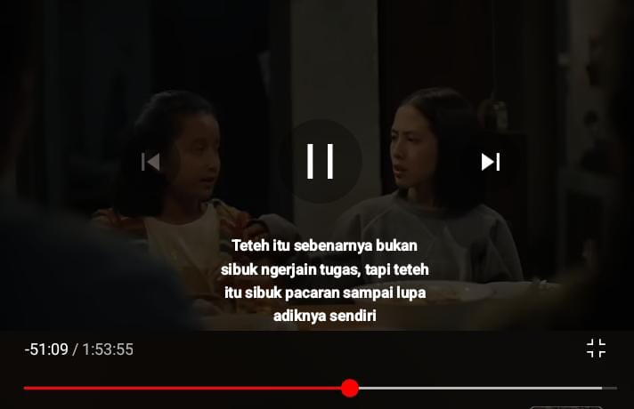

Pada gambar diatas adengan Ara yang ngadu ke abah tentang Euis yang sebenarnya bohong. Euis tidak sibuk mengerjakan tugas melainkan telponan hingga subuh.

* 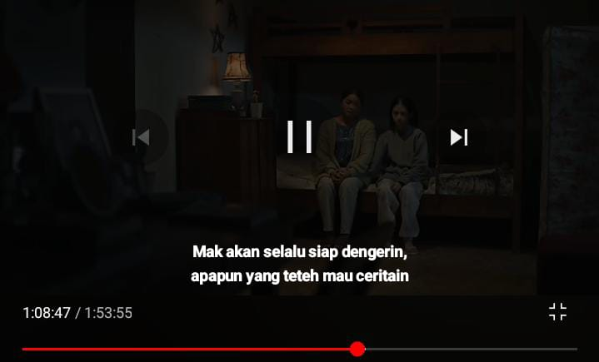Pemenuhan kebutuhan sosial

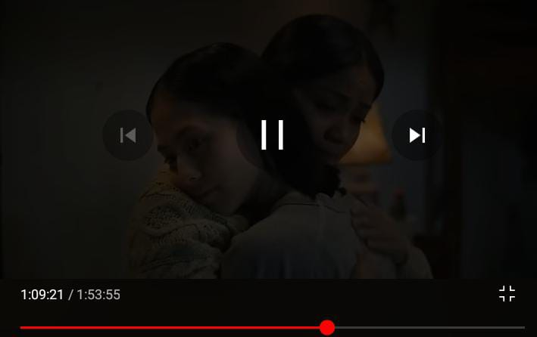  
Kedua gambar diatas merupakan pemenuhan kebutuhan sosial terhadap Euis. Mak mencoba menenangkan Euis atas sikap emosional abah sebelumnya.

4. Kebutuhan penghargaan

Dalam film Keluarga Cemara 2, kebutuhan penghargaan terlihat melalui dinamika hubungan antar anggota keluarga. Ara, yang merasa terabaikan karena perhatian orang tua yang terbagi, mengalami kekecewaan saat Abah dan Euis tidak menepati janji kepada dirinya. Hal ini menciptakan rasa rendah diri dan ketidakpuasan dalam dirinya, menunjukkan pentingnya pengakuan dan perhatian dari orang tua untuk membangun kepercayaan diri anak.

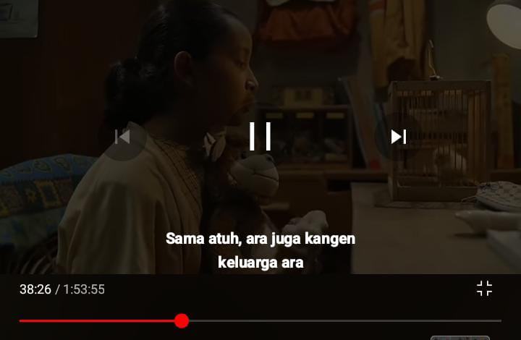Data 7

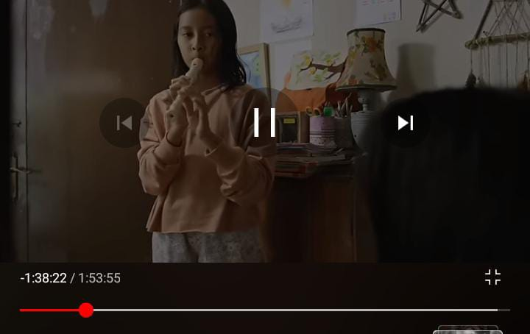  
 gambar 7.1 gambar 7.2

Adegan ini ara merasa bahwa tetehnya (euis) dan juga abahnya tidak lagi sama dengan yang dulu. Ara merasa kalau abah dan tetehnya (euis) sudah banyak berubah dan tidak menepati janji mereka ke ara.

* Pemenuhan kebutuhan penghargaan

Data 8

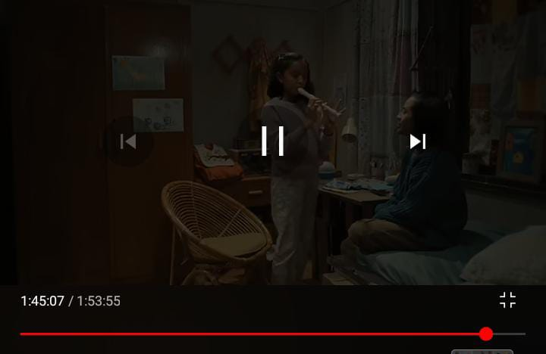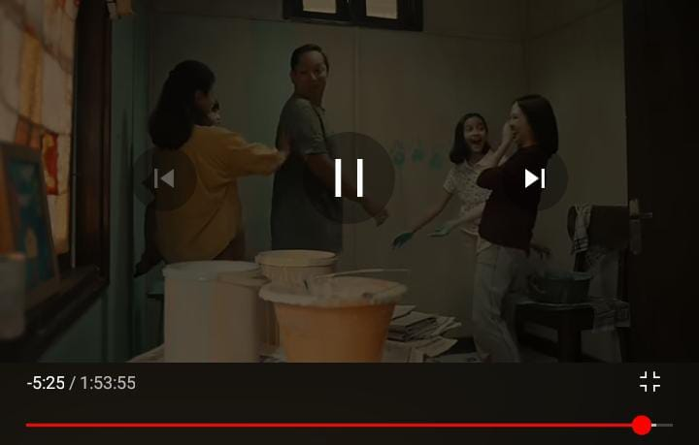  
 gabar 8.1 gambar 8.2

Gambar 8.1 menunjukkan pemenuhan kebutuhan penghargaan yang dirasakan oleh Ara. Kini keluarga mereka saling dekat dan sudah tidak ada lagi konflik yang terjadi satu sama lain.

Gambar 8.2 merupakan adegan dimana ara menunjukkan lagu barunya ke Euis. Gambar tersebut peenuhan kebutuhan penghargaan dari data 7 gambar 7.2.

Penghargaan dari orang lain dan pencapaian pribadi adalah elemen kunci dalam memenuhi kebutuhan harga diri, ungkap Setiawan (2020). Individu yang merasa dihargai lebih cenderung memiliki motivasi yang tinggi dalam mencapai tujuan hidup mereka.

5. Aktualisasi Diri

Aktualisasi diri merupakan puncak dari hirarki kebutuhan manusia, yaitu perkembangan atau perwujudan potensi atau kapasitas secara penuh. Maslow berpendapat bahwa manusia dimotivasi untuk menjadi segala sesuatu yang dia mampu untuk menjadi itu.Aktualisasi diri merupakan puncak dari hirarki kebutuhan manusia yang mencerminkan pencapaian potensi individu (Kurnia, 2015).

Dalam film Keluarga Cemara 2, aktualisasi diri ditunjukkan melalui perjalanan karakter, terutama Ara dan Euis. Ara berusaha menemukan jati dirinya dengan berpetualang dan menjalin persahabatan baru dengan Aril, yang membantunya mengeksplorasi kemampuan uniknya berbicara dengan hewan. Ini mencerminkan pencarian identitas dan keberanian untuk menghadapi dunia luar.

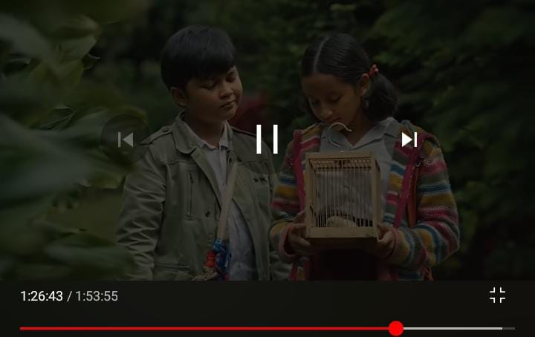

Euis, di sisi lain, mengalami masa puber yang menuntutnya untuk mencari privasi dan mengembangkan cita-cita. Keduanya menggambarkan proses aktualisasi diri yang penting bagi remaja, di mana mereka belajar untuk mengenali dan memenuhi potensi serta keinginan pribadi mereka dalam konteks keluarga yang kompleks

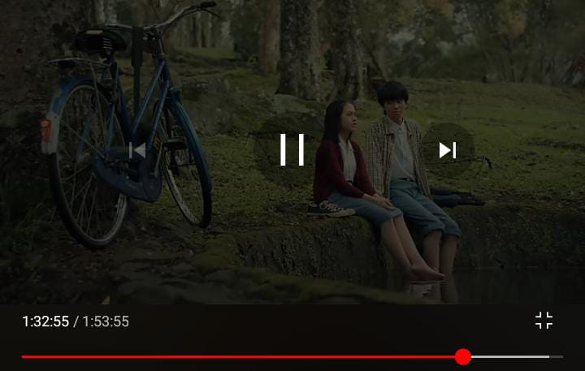

**Kesimpulan**

Film ini secara efektif menggambarkan perjalanan pemenuhan kebutuhan hierarki Maslow dalam konteks keluarga. Dalam film ini, karakter-karakter menunjukkan bagaimana kebutuhan fisiologis, rasa aman, cinta, penghargaan, dan aktualisasi diri saling terkait dan berkontribusi pada kesejahteraan keluarga. Film ini menyoroti pentingnya dukungan emosional dan sosial antar anggota keluarga dalam menghadapi tantangan hidup. Meskipun mengalami kesulitan, interaksi yang penuh kasih sayang dan komunikasi yang baik menjadi kunci untuk menciptakan lingkungan yang harmonis. Temuan ini menunjukkan bahwa pemenuhan kebutuhan dasar merupakan fondasi untuk mencapai kebutuhan yang lebih tinggi dalam hierarki Maslow.

Selain itu, film "Keluarga Cemara 2" juga menggambarkan bagaimana nilai-nilai kekeluargaan dan solidaritas dapat membantu individu mencapai potensi terbaik mereka. Penelitian ini memberikan wawasan tentang relevansi teori Maslow dalam konteks budaya Indonesia dan menekankan pentingnya membangun keluarga yang kuat dan harmonis sebagai landasan bagi generasi penerus. Dengan demikian, film ini tidak hanya berfungsi sebagai hiburan tetapi juga sebagai refleksi tentang dinamika keluarga yang sehat dan berkelanjutan.

**Daftar Pustaka**

Omodan, B. I. 2022. *"Korelasi Keinginan Bunuh Diri dengan Hierarki Kebutuhan Maslow dalam Film 'Kembang Api'."* Jurnal Pendidikan dan Pembelajaran.

Prabowo, Andi. 2020. *"Analisis Psikologi Karakter dalam Film Keluarga Cemara."* Jurnal Psikologi dan Budaya.

Ramadhani, Dela Suci. 2023*. "Analisis Pesan Motivasi Dalam Film 'Rentang Kisah' (Pendekatan Teori Abraham Maslow)."* Jurnal SATUKATA: Jurnal Sains, Teknik dan Kemasyarakatan.

Sumarni, Rina. 2021. *"Peran Keluarga dalam Memenuhi Kebutuhan Sosial Anak."* Jurnal Psikologi Keluarga.

Hidayati, Fitriani. 2022*. "Perlunya Keamanan Emosional dalam Keluarga."* Jurnal Psikologi Keluarga.

Setiawan, Rudi. 2020. *"Motivasi dan Harga Diri: Hubungan Antara Penghargaan Diri dengan Pencapaian."* Jurnal Psikologi Pendidikan.

Kurnia, T., & Shinta, A. (2015). *Hubungan antara Kohesivitas Organisasi dengan Aktualisasi Diri pada Anggota Komunitas Pemuda Gereja.* Dalam SEMINAR PSIKOLOGI & KEMANUSIAAN. Psychology Forum UMM.